УДК 616.127-005.8+616.12-009.72]-02:616.12-008.331.1

ГИПЕРТОНИЧЕСКАЯ БОЛЕЗНЬ КАК ФАКТОР РИСКА РАЗВИТИЯ СТЕНОКАРДИИ И ИНФАРКТА МИОКАРДА

© 2017 г. Теренда Н. А.

Цель исследования заключается в установлении связи между заболеваемостью и распространенностью гипертонической болезни (ГБ) и развитием стенокардии и инфаркта миокарда (ИМ).
Материалы и методы. Материалом исследования послужили данные отраслевой статистической отчетности Центра медицинской статистики МЗ Украины об уровне первичной заболеваемости и распространенности ГБ (шифр МКБ-10 I10-I13, И20.Х.7-И25.Х.7, И60.Х.7-И69.Х. 7), стенокардии (шифр МКБ-10 I20) и ИМ (шифр МКБ-10 I21-И22) среди населения Украины. В работе использованы методы исследования: эпидемиологический, демографический, корреляционного анализа.
Результаты. Полученные данные исследования подтверждают роль ГБ, как фактора риска, в развитии таких заболеваний как стенокардия и ИМ. Выявленная тенденция прослеживается как на уровне всеукраинских показателей, так и показателей во всех районах Украины. Прямая сильная корреляционная связь установлена между распространенностью и заболеваемостью ГБ и распространенностью и заболеваемостью стенокардией во всех административно-территориальных единицах. Прямая сильная корреляционная связь установлена также между распространенностью ГБ и распространенности ИМ в Украине и всех ее районах. Значимая взаимосвязь между распространенностью ГБ и заболеваемостью ИМ обнаружена в Украине и только в Южном и Юго-Восточном районах.
Вывод. ГБ выступает фактором риска развития таких заболеваний как стенокардия и ИМ, что подтверждается значимой сильной коррелятивной связью между распространенностью и заболеваемостью этим нозологиям.
Ключевые слова: гипертоническая болезнь, стенокардия, инфаркт миокарда, факторы риска, корреляционный анализ.

В настоящее время фундаментальными исследованиями доказана связь между развитием артериальной гипертензии и целым рядом факторов риска возникновения сердечно-сосудистых заболеваний, которые касаются как нездорового поведения (до 51%), так и здоровья отдельного человека [5, 8]. Кроме того, артериальная гипертензия сама является ведущим фактором риска развития ишемической болезни сердца, инфаркта миокарда (ИМ), цереброваскулярных заболеваний, почечной недостаточности [3, 7, 12].
Распространенность повышенного артериального давления среди взрослого населения в странах мира составляет 40%, но число лиц с неконтролируемой артериальной гипертензией продолжает увеличиваться. Так, по данным ВОЗ этот фактор риска возникновения сердечно-сосудистой патологии имеют 53,6% населения, в т.ч. 54,2% мужчин и 53,1% женщин [1].
Согласно проведенному ряду исследований, артериальное давление не контролируется у 60% пациентов в Англии, в 70% - в Германии, в 72% - в Италии, в 79% - в Швеции и в 81% - в Испании [10]. В США с 65 млн лиц с артериальной гипертензией около 46% не лечатся, 43 - 47% из тех, кто лечатся, не достигают целевого уровня артериального давления [9, 11]. В Украине принимают лечение только 41% из тех, кто имеет повышенное артериальное давление, и только в 19% удается достичь его целевого уровня [2].
Отдельными исследованиями установлено, что смертность взрослого населения от ИМ и мозговых инсультов имеет прямую корреляционную связь с заболеваемостью АГ и ее распространенностью [4].
Цель исследования заключается в установлении связи между заболеваемостью и распространенностью гипертонической болезни (ГБ) и развитием стенокардии и ИМ.
Материалы и методы. Материалом исследования послужили данные отраслевой статистической отчетности Центра медицинской статистики МЗ Украины об уровне первичной заболеваемости и распространенности ГБ (шифр МКБ-10 I10-I13, И20.Х.7-И25.Х.7, И60.Х.7-И69.Х. 7), стенокардии (шифр МКБ-10 I20) и ИМ (шифр МКБ-10 I21-И22) среди населения Украины.
В исследовании использовано демографическое районирование [6]. Территориальной единицей выбрано административные области по таким признакам, как показатели воспроизводства населения и его возрастнополовой состав, численность, особенности размещения, размеры территории. Выделено пять районов: Западный, Центральный, Северо-Восточный, Юго-Восточный и Южный. В состав Западного района входили Волынская, Закарпатская, Ивано-Франковская, Львовская, Ровенская, Тернопольская и Черновицкая области; Центрального – Винницкая, Житомирская, Киевская, Кировоградская, Хмельницкая и Черкасская области; Северо-Восточного – Полтавская, Сумская и Черниговская; Южного – Автономная Республика Крым, Николаевская, Одесская и Херсонская области; Юго-Восточного – Днепропетровская, Донецкая, Запорожская, Луганская и Харьковская области.
В работе использованы методы исследования: эпидемиологический, демографический, корреляционного анализа. Статистическая обработка анализов результатов исследования проводилась с применением компьютерных статистических пакетов программ Statistica 6.0 и Microsoft Excel.
Результаты исследования и их обсуждение. В последние годы наблюдается устойчивая тенденция к росту уровня заболеваемости и распространенности сердечно-сосудистых заболеваний, в частности ГБ, стенокардии и ИМ.
Так, за период 1996-2015 годов распространенность ГБ в Украине выросла в 2,3 раза. Наиболее существенно она увеличилась в Южном (в 2,7 раза), Юго-Восточном (в 2,5 раза) и Западном (в 2,6 раза) районах Украины. Заболеваемость ГБ увеличилась в Украине в 2015 в 1,9 раза по сравнению с 1996 годом. Больше всего она выросла в Южном (в 2,3 раза), Юго-Восточном (в 2,0 раза) и Центральном (в 2,0 раза) районах.
Распространенность стенокардии в Украине выросла в 2015 по сравнению с 1996 в 2,5 раза. Наиболее существенно она увеличилась в Южном (в 3,5 раза) и Северо-Восточном (в 3,0 раза) районах Украины. Заболеваемость стенокардией увеличилась в Украине в 2015 в 1,5 раза по сравнению с 1996 годом. Больше всего она выросла в Южном (в 2,6 раза) и Центральном (в 1,7 раза) районах. Распространенность ИМ в Украине выросла в 2015 по сравнению с 1996 на 100,4%.
Учитывая предыдущие исследования по влиянию ГБ на развитие ишемической болезни сердца, нами было изучено связь между развитием ГБ и стенокардии.
При этом установлена значимая (р<0,05) сильная прямая корреляционная связь между распространенностью ГБ и стенокардии в Украине и всех её районах. Распространенность ГБ в Украине имеет прямую сильную корреляционную связь с распространенностью стенокардии – r_{ху}=0,98, р<0,05, в Южном районе – полную r_{ху}=1,0, р<0,05, в Центральном районе – r_{ху}=0,95, р<0,05, в Западном – r_{ху}=0,97, р<0,05, в Юго-Восточном – r_{ху}=0,90, р<0,05, в Северо-Восточном – r_{ху}=0,97, р<0,05 (рис. 1).

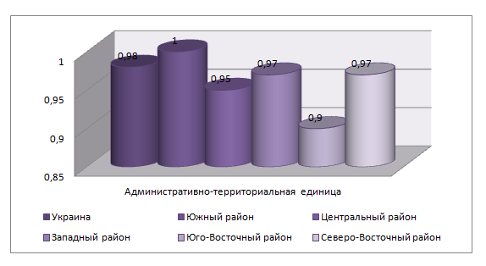
Рис. 1. Коррелятивная связь между распространенностью ГБ и распространенностью стенокардии.
Такая же тенденция наблюдается и при изучении взаимосвязи между заболеваемостью ГБ и заболеваемостью стенокардией. Заболеваемость ГБ в Украине имеет прямую сильную корреляционную связь с заболеваемостью стенокардией – r_{ху}=0,72, р<0,05, в Южном районе – r_{ху}=0,96, р<0,05, в Центральном районе – r_{ху}=0,77, р<0,05, в Западном – r_{ху}=0,84, р<0,05, в Юго-Восточном – r_{ху}=0,85, р<0,05, в Северо-Восточном – r_{ху}=0,82, р<0,05 (рис. 2).

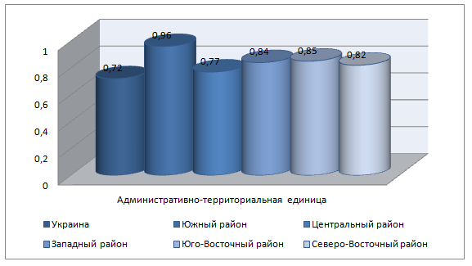

Рис. 2. Коррелятивная связь между заболеваемостью ГБ и заболеваемостью стенокардией.

Изучалось также влияние распространенности ГБ на заболеваемость стенокардией. При этом выявлено, что только в Южном районе между этими показателями существует прямая сильная корреляционная связь (rху = 0,85, р <0,05). В других случаях связь была незначимой и слабой.
При исследовании взаимосвязи между распространенностью ГБ и распространенности ИМ установлено, что между ними также существует прямая сильная корреляционная связь. Так, для Украины она составила r_{ху}=0,78, р<0,05, для Южного района – r_{ху}=0,77, р<0,05, для Центрального – r_{ху}=0,93, р<0,05, для Западного – r_{ху}=0,82, р<0,05, для Юго-Восточного – r_{ху}=0,83, р<0,05, для Северо-Восточного – r_{ху}=0,91, р<0,05 (рис. 3).
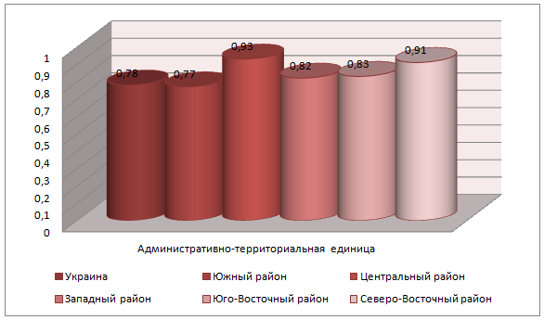

Рис. 3. Коррелятивная связь между распространенностью ГБ и распространенностью ИМ.

Похожая тенденция наблюдается и при изучении взаимосвязи между заболеваемостью ГБ и заболеваемостью ИМ. При этом значимая сильная прямая связь выявлена только в Южном районе (r_{ху}=0,77, р<0,05), взаимосвязь средней силы – в Украине (r_{ху}=0,59, р<0,05) и Юго-Восточном районе (r_{ху}=0,47, р<0,05). В других районах связь была слабая и незначимая: в Центральном районе – r_{ху}=0,04, в Западном – r_{ху}=0,19, в Северо-Восточном – r_{ху}=0,01 (рис. 4).

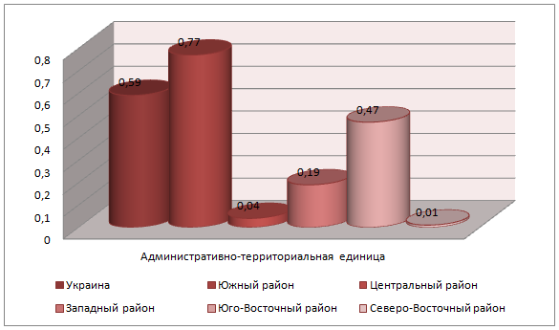
Рис. 4. Коррелятивная связь между заболеваемостью ГБ и заболеваемостью ИМ.
Полученные данные подтверждают роль ГБ, как фактора риска в развитии таких заболеваний как стенокардия и ИМ. Выявленная тенденция прослеживается как на уровне всеукраинских показателей, так и показателей во всех районах Украины. Прямая сильная корреляционная связь установлена между распространенностью и заболеваемостью ГБ и распространенностью и заболеваемостью стенокардией во всех административно-территориальных единицах. Прямая сильная корреляционная связь установлена также между распространенностью ГБ и распространенностью ИМ в Украине и всех её районах. Значимая взаимосвязь между распространенностью ГБ и заболеваемостью ИМ обнаружена только в Украине, Южном и Юго-Восточном районах.
Вывод. ГБ выступает фактором риска развития таких заболеваний как стенокардия и ИМ, что подтверждается значимой сильной коррелятивной связью между распространенностью и заболеваемостью этими нозологиям.
Перспективы дальнейших исследований заключаются в изучении взаимосвязи между другими заболеваниями сердечно-сосудистой системы.

ЛИТЕРАТУРА

- Бойцов С. А. От профилактической кардиологии к профилактике неинфекционных заболеваний в России / С. А. Бойцов, Р. Г. Оганов // Российский кардиологический журнал. – 2013. –№4 (102). – С. 6-13.
- Горбась І. М. Контроль артеріальної гіпертензії серед населення: стан проблеми за даними епідеміологічних досліджень // Укр. кардіол. журн. – 2007. – № 2. – С. 21-26.
- Горбась І. М. Фактори ризику серцево-судинних захворювань: поширеність і контроль / І. М. Горбась // [Електронний ресурс]. – Режим доступу: http://health-ua.com/article/2229.html. – Назва з екрану.
- Навчук І. В. Розробка та обґрунтування моделі первинної та вторинної профілактики артеріальної гіпертензії у сільського населення / автореф. дис. … канд. мед наук: 14.02.03 / Навчук Ігор Васильович; Національний медичний університет імені О.О. Богомольця. – К., 2009. – 33с.
- Сухарева И. А. Изучение влияния антропометрических характеристик тела на возникновение некоторых заболеваний у мужчин / И. А. Сухарева, О. П. Гульчий / Східноєвропейський журнал громадського здоров’я. – 2016. – №1. (26) – С. 119-120.
- Ященко Ю. Б. Динаміка захворюваності та смертності внаслідок хвороб системи кровообігу в Україні у регіональному аспекті / Ю. Б. Ященко, Н. Ю. Кондратюк // Вісн. соц. гігієни та орг. охорони здоров’я України. – 2012. – № 3. – С. 25–29.
- 2014 evidence-based guideline for the management of high blood pressure in adults: report from the panel members appointed to the Eighth Joint National Committee (JNC 8). / James P.A., Oparil S., Carter B. L., et al. // JAMA. – 2014. – Vol. 311(5). – Р. 507-520.
- Ford E. S. Trends in mortality from all causes and cardiovascular disease among hypertensive and no hypertensive adults in the United States / E. S. Ford // Circulation. — 2011. — Vol. 123, No. 16. — P. 1737–1744.
- Hajjar I. Trends in prevalence, awareness, treatment, and control of hypertension in the United States, 1988–2000 / I. Hajjar, T. A. Kotchen // JAMA. –2007. – Vol. 290. – P. 199-206.
- Hypertension treatment and control in five European Countries, Canada, and the United States / Wolf-Maier K., Cooper R., Kramer H. et al. // Hypertension. – 2004. – Vol. 43. – P. 10-17.
- Physician adherence to blood pressure Guildelines and its effect on seniors / Milchak J., Carter B., Ardery G. et al. // Pharmacotherapy. – 2008. – Vol. 28. – P. 843-851.
- Systolic blood pressure and cardiovascular outcomes during treatment of hypertension / M.A. Weber, G.L. Bakris, A. Hester et al. // Am. J. Med. – 2013. – Vol. 126(6). – P. 501-508. Electronic address: micnaelwebermd@cs.com.

HYPERTENSION AS A RISK FACTOR FOR ANGINA AND MYOCARDIAL INFARCTION

Terenda N. O.

The purpose of the study is to establish a link between the incidence and prevalence of hypertension and the development of angina and myocardial infarction (MI).
Materials and methods. For research materials, sector statistical reporting data of the Medical Statistics Center of the Ministry of Health of Ukraine on the level of primary incidence and prevalence of hypertension (ICD-10 code I10-I13, I20.X.7-I25.X.7, I60.X.7-I69.X.7), angina (ICD-10 code I20) and myocardial infarction (ICD-10 code I21-I22) in the population of Ukraine. The paper used epidemiological, demographic, correlation analysis methods.
Results. The data confirm the role of hypertension as a risk factor in the development of diseases such as angina and MI. This tendency is observed for all-Ukrainian indices as well as indices for all the regions of Ukraine. A direct strong correlation is observed between incidence and prevalence of hypertension and prevalence and incidence of angina in all administrative units. A direct strong correlation is also observed between incidence of hypertension and incidence of MI in Ukraine in general and in all of its regions. An authentic correlation between prevalence of hypertension and incidence of MI was found in Ukraine in general and only in its South and Southeast areas.
Conclusion. Hypertension is a risk factor for diseases such as angina and MI, as evidenced by authentic strong correlations between prevalence and incidence of these nosologies.
Key words: hypertension, angina, myocardial infarction, risk factors, correlation analysis.

Теренда Наталья Александровна – к. мед. наук, доцент кафедры социальной медицины, организации и экономики здравоохранения с медицинской статистикой ГВУУ «Тернопольский государственный медицинский университет имени И. Я. Горбачевского МЗ Украины»
+38098-802-00-38
lisovska@tdmu.edu.ua

ГВУУ «Тернопольский государственный медицинский университет
имени И. Я. Горбачевского МЗ Украины»
Кафедра социальной медицины, организации и экономики здравоохранения с медицинской статистикой

Department of Social Medicine, Organization and Economics of Health Care, and Medical Statistics, State Institution of Higher Education “Ivan Horbachevsky Ternopil State Medical University of the Ministry of Health of Ukraine”, Ukraina.

Поступила в редакцию 31.05.2017.

